Pressemitteilung

Yamaha Motor bringt den neuen Premium-Drucker YRP10 auf den Markt — Hochgeschwindigkeitsdruck in hoher Qualität und vollständige Automatisierung von Rüstwechseln. Kompatibel mit Doppelspur-Linien —

Yamaha Robotics, SMT Section, gibt heute bekannt, dass das Unternehmen am 1. August dieses Jahres den neuen Lotpastendrucker*¹ YRP10 auf den Markt bringen wird.

Der YRP10 ist ein neuer Premium-Drucker, der hochpräzisen Hochgeschwindigkeits-Lotpastendruck ermöglicht und mit vollautomatischen Rüstwechseln aufwartet. Darüber hinaus werden Doppelspur-Linien unterstützt. Mit der Einführung der neuen Generation der YR-Serie mit exzellenter Steifigkeit, einem 3S-Druckkopf*² mit neuer Rakel und einem Schablonen-Vakuum-Mechanismus sowie der Optimierung der Druckbedingungen hat das Unternehmen die höchste Druckgenauigkeit in der gesamten Branche erreicht. Darüber hinaus werden durch die Automatisierung von Rüstwechseln (z. B. automatische Schablonenwechsel und automatische Platzierung der Unterstützungsstifte) der Arbeitsaufwand und menschliche Fehler beim Produktwechsel erheblich reduziert. Darüber hinaus kann auch eine doppelspurige Ausführung gewählt werden. Sie ermöglicht einen völlig unabhängigen Betrieb der beiden Spuren und unterstützt so eine hochgradig flexible Produktion.

Yamaha Motor hat das ideale Konzept einer "1 STOP SMART SOLUTION" verwirklicht, indem es die Stärken des Unternehmens als Komplettanbieter von Montagesystemen, einschließlich Bestückungsautomaten, Druckern, Dispensern und Inspektionssystemen, nutzt. Das Unternehmen fördert das System der Intelligenten Fabrik, das durch eine reibungslose und fortschrittliche Zusammenarbeit zwischen den Maschinen eine höhere Effizienz im Montageprozess ermöglicht, ohne dass zusätzliche Black-Box-Verbindungseinheiten benötigt würden.

*1: Eine Maschine, die Lotpaste, bestehend aus feinen Lotkugeln, zähflüssigem Flussmittel und einem Bindemittel, mit einem spachtelähnlichen Werkzeug, der "Rakel", auf Leiterplatten aufträgt. Durch Erwärmen in einem Reflow-Ofen schmilzt das Lot und verbindet die Anschlüsse der oberflächenmontierten elektronischen Bauteile mit der Leiterplatte.
*2: Schwenkbarer Einzelrakel-Kopf (Swing Single Squeegee head). Der Original-Druckkopf von Yamaha Motor steuert den Anstellwinkel, die Druckgeschwindigkeit und die Druckkraft mit einer einzigen Rakel.

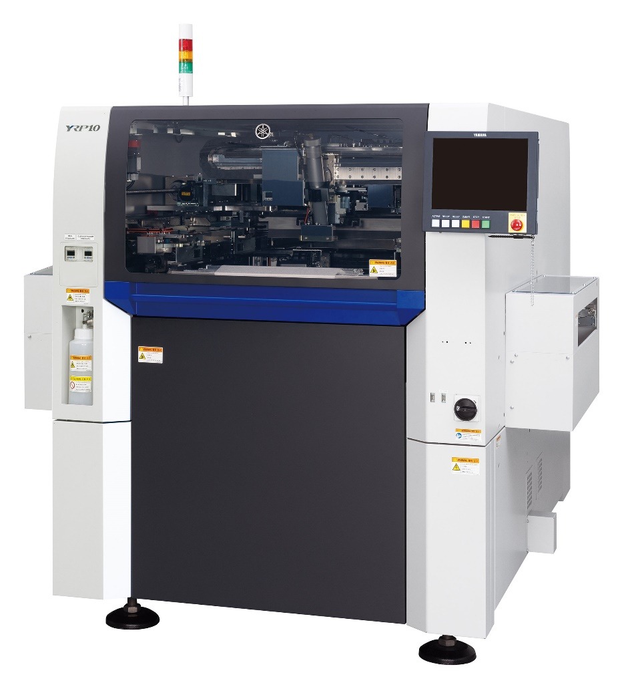
Premium-Drucker YRP10

Markthintergrund und Produktübersicht
Winzige Chip-Bauteile und ICs mit engem Rasterabstand der Anschlüsse kommen zunehmend bei der Montage elektronischer Bauteile zum Einsatz. Der Trend hin zu kleineren Baugrößen, höherer Dichte und Funktionalität sowie Bauformvielfalt nimmt immer mehr Fahrt auf. Dadurch hat sich der Schwierigkeitsgrad des Lotpastendrucks auf Leiterplatten drastisch erhöht, was ihn zum entscheidenden Prozess bei der Optimierung der Qualität in der Bauteilmontage macht.

Gleichzeitig hat der Arbeitskräftemangel zu verstärkten Forderungen nach einer Verringerung des Arbeitskräftebedarfs in den Produktionsstätten geführt. Beim Druckprozess ist ein hoher Arbeitsaufwand für das Umrüsten gegeben, wobei zusätzlich eine hohe fachliche Qualifikation erforderlich ist.
Zusätzlich zu der hohen Geschwindigkeit und Genauigkeit automatisiert der YRP10 alle Umrüstvorgänge. So werden Arbeitsaufwand und Taktzeit reduziert und die Wahrscheinlichkeit menschlicher Fehler durch einen geringeren Bedarf an qualifizierter, manueller Arbeit zusätzlich verringert. Alle diese Merkmale tragen zu verbesserter Produktivität und Qualität bei. Da der YRP10 auch einen komplett unabhängigen Betrieb zweier Spuren unterstützt, eignet er sich hervorragend für die zunehmende Vielfalt an Produkten und Produktionsformaten.

YRP10 – Wesentliche Leistungsmerkmale

1) Hochentwickelte Vollautomatisierung von Rüstwechseln und langfristiger Non-Stop-Betrieb

◎ Automatischer Austausch der Unterstützungsstifte (Option)
Automatischer Austausch der Unterstützungsstifte, die die Leiterplatte von unter abstützen. Der YRP10 verhindert nicht nur menschliche Fehler. Er bietet auch die Möglichkeit, zwei Unterstützungsstifte gleichzeitig zu platzieren, was den Zeitbedarf für einen Rüstwechsel weiter reduziert.
Es können maximal 200 Stifte angeordnet werden, sodass eine große Leiterplatte* von L420 x W420 (mm) versorgt werden kann. Neben dem 5 mm-Raster unterstützt der YRP10 auch das 2,5 mm-Raster mit einem hohen Freiheitsgrad bei der Stift-Anordnung.
*Die maximale kompatible Leiterplattengröße für die 2,5 mm Rasterspezifikation beträgt L420 x B250 (mm). Option: Bis zu L420 x W420 (mm) verfügbar

◎ Automatischer Schablonenwechsel (Option)
Durch die Auswahl der nächsten zu verwendenden Schablone bei laufender Druckmaschine kann die Schablone nach Beendigung des aktuellen Drucks automatisch ausgetauscht werden, ohne dass die Maschine angehalten werden muss. Mit dieser Funktion unterstützt der neue YRP10-Drucker Schablonen bis zu einer Größe von L600 x B550 und L550 x B650 (mm), so dass verschiedene Schablonenrahmen-Größen mit einem One-Touch-Mechanismus ohne Werkzeug verarbeitet werden können.

◎ Automatische Lotübertragung (Option)
Beim Schablonenwechsel wird das auf den gebrauchten Schablonen verbliebene Lot automatisch und rückstandsfrei entfernt und nach dem Austausch sofort auf die neue Schablone übertragen. Mithilfe dieser Funktion in Verbindung mit dem automatischen Schablonenwechsel lassen sich Zeitverluste und menschliche Fehler beim Umrüsten erheblich reduzieren.

◎ Automatische Lotversorgung: PSC (Print Usability Control) System (Option)
Zu den 6 oz. Ausführungen wird durch die Unterstützung von 12 oz. Lotpastenkartuschen automatisch Lot zugeführt, sodass der Drucker über längere Zeiträume nicht mehr angehalten werden muss. Durch Erkennung niedriger Kartuschen-Füllstände wird eine Warnung zum Nachfüllen ausgegeben, bevor die Kartusche leer ist. Eine stabile Druckqualität wird durch die konstante Dicke der Lotrolle gewährleistet.

2) Drucken mit hoher Geschwindigkeit und hoher Genauigkeit
Der YRP10 bietet eine hohe Druckgeschwindigkeit mit einer Kernzykluszeit von 6 Sekunden und erreicht dabei eine hohe Druckgenauigkeit von ±6 σ: ±16 μm, Cpk ≥ 2,0 (unter Verwendung einer Cota-Messmaschine unter den optimalen Bedingungen des Unternehmens).

◎ Verbesserung der Druckqualität durch den Einsatz eines neuen 3S-Rakelkopfes mit überarbeitetem Material und neuer Form
Ausgerüstet mit einem Servomotor können der Winkel und die Geschwindigkeit der Rakel beliebig eingestellt und per Programm verändert werden. Mit Yamahas einzigartigen 3S-Kopf (Swing Single Squeegee) wird so das Drucken unter optimalen Bedingungen für den jeweils verwendetem Lotpastentyp ermöglicht. Eine neue Rakel aus geändertem Material und mit neuer Form sorgt für eine weitere Verbesserung der Druckqualität, einschließlich einer längeren Lebensdauer des Schablonenrahmens, einer verbesserten Pasten-Rolleistung und Füllung der Schablonenöffnungen sowie einer stärkeren Reduzierung von Problemen mit dem Anhaften von Lot. Auch die Menge der zu entsorgenden Lotabfälle wird verringert.

◎ Schablonen-Vakuumvorrichtung ermöglicht Verbesserungen beim Hochpräzisionsdruck
Durch die Adsorption und Fixierung des Schablonenteils in Verbindung mit einem Schablonen-Vakuummechanismus, der die Auswirkungen von Schablonenverzug und Schablonendehnung reduziert, wird ein stabilerer, hochpräziser Druck erzielt, da Leiterplatte und Schablone in engem Kontakt gehalten werden. Darüber hinaus lassen sich die Rüstzeiten spürbar verkürzen, da die Eingabe von Offsets beim alternierenden Druck entfällt.

3) Komplett eigenständige Produktionen beim Doppelspur-Betrieb
Bei der doppelspurigen Ausführung kann jede Spur völlig unabhängig von der anderen konfiguriert und betrieben werden. Selbst im Doppelspur-Betrieb lassen sich Baugruppen bis zur Größe von L420 x W330 (mm) produzieren. Die Produktionseffizienz ist erhöht, da die Anzahl der entnommenen Baugruppen und die Anzahl der transportierten Träger erhöht werden können.

4) Weitere wichtige Merkmale
Wie die Plattform der YR-Serie unterstützt das Industrie-Betriebssystem der Maschinen das neueste Windows 10* und verfügt über eine elegante, einfach zu bedienende grafische Oberfläche. So entsteht eine Gesamtlösung, die über lange Zeiträume hinweg sicher genutzt werden kann.

*Windows 10 ist ein eingetragenes Warenzeichen der Microsoft Corporation in den Vereinigten Staaten und weiteren Ländern.

Basisspezifikationen
Modell | YRP10
Bestückbare LP-Größe | Einzelspur: L510 x W510 (mm) bis L50 x W50 (mm)  Doppelspur: L420 x W330 (mm) bis L50 x W50 (mm)
Druckkopf | 3S Schwenkbarer Einzelrakel-Kopf (Swing Single Squeegee head).
Druckgenauigkeit | Wiederholte Ausrichtungsgenauigkeit (±6 σ): ±8 µm Cp ≥ 2,0  Druckgenauigkeit (±6 σ): ±16 µm Cpk ≥ 2,0*
Drucklinientakt | 6 Sekunden  (Standarddruck: Optimale Bedingungen von Yamaha Motor, einschließlich Transferzeit des Substrats, ohne Druckzeit)
Kompatible Schablonenrahmen-Größen | L750 x W750 (mm)  L736 x W736 (mm) (29 Zoll)  L750 x W650 (mm)  L650 x W550 (mm)  L600 x W550 (mm)  L550 x W650 (mm)  L584 x W584 (mm) (23 Zoll)
Spannungsversorgung | 200 – 230 Vac ± 20 V, einphasig
Druckluft | 0,4 Mpa oder höher
Außenabmessungen  (ohne vorstehende Teile) | L1.640 x W1.840 x H1.525 (mm) (Einspur-Standard-ausführung)  L3.560 x W2.300 x H1.525mm (Doppelspur-Ausführung)
Gewicht | Ca. 1.710 kg
*Gemessen mit einem CeTaQ-Messgerät unter optimalen Bedingungen von Yamaha Motor

Über Yamaha Robotics SMT Section

Die Yamaha Surface Mount Technology (SMT) Section, eine Unterabteilung der Yamaha Motor Robotics Business Unit der Yamaha Motor Corporation, produziert eine umfassende Palette von Systemen für die Hochgeschwindigkeits-Inline-Elektronikmontage. Diese 1 STOP SMART SOLUTION umfasst Lotpastendrucker, Bestückungsautomaten, 3D-Lotpasteninspektionsmaschinen, 3D-Baugruppeninspektionsmaschinen, Flip-Chip-Hybrid-Bestücker, Dispenser, intelligente Bauteillagerung und Management-Software.

Diese Systeme, die den Yamaha-Ansatz in die Elektronikfertigung bringen, legen den Schwerpunkt auf eine intuitive Bedienerführung, eine effiziente Koordination zwischen allen Inline-Prozessen und eine Modularität, die es Anwendern ermöglicht, die neusten Fertigungsanforderungen zu erfüllen. Die Kompetenzen der Gruppe bei der Steuerung von Servomotoren und der Kamera-basierten Bildverarbeitungssysteme gewährleisten extreme Genauigkeit bei hoher Geschwindigkeit.

Die aktuelle Produktlinie umfasst die neueste YR-Maschinengeneration mit hochentwickelten Automatisierungsfunktionen für die Programmierung, Einrichtung und Umrüstung sowie die neue YSUP-Managementsoftware mit hochmodernen Grafiken und integrierter Datenanalyse.

Durch die Bündelung der Kompetenzen in den Bereichen Design und Technik, Herstellung, Vertrieb und Service gewährleistet die Yamaha SMT Section betriebliche Effizienz und einen einfachen Support-Zugang für Kunden und Partner. Mit regionalen Niederlassungen in Japan, China, Südostasien, Europa und Nordamerika bietet das Unternehmen eine wahrhaft globale Präsenz.

www.yamaha-motor-robotics.de

